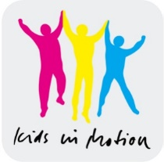
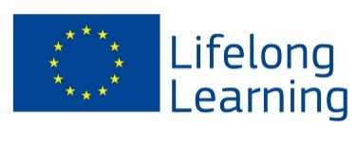
With the support of the
Lifelong Learning Programme
of the European Union

Bedarfsanalyse

„Kids in Motion“

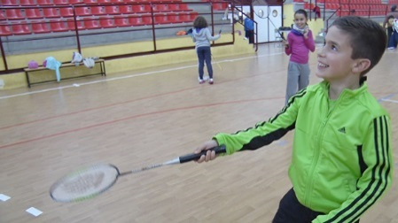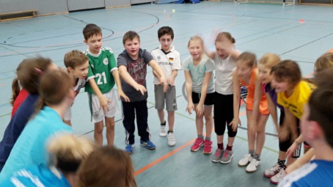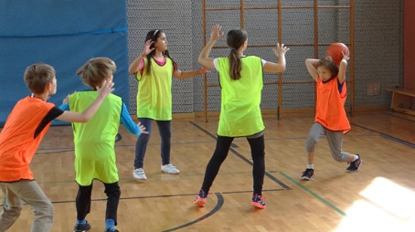

Einleitung
Die Bedarfsanalysen des KIM-Projektes konzentrieren sich in erster Linie auf die Betrachtung der Schulsysteme der KIM-Projekt Partnerländer. Dabei ist es notwendig, zunächst Informationen und Wissen über die Schulsysteme der einzelnen Länder zu generieren, um im Anschluss die Umsetzung der Interventionen des KIM-Projektes hinsichtlich der körperlichen Aktivität in der Schule erfolgreich organisieren zu können. Das Hauptziel ist es, die aktuellen Ressourcen und Bedürfnisse für das Projekt in den jeweiligen Partnerländern zu schaffen und sie in die Programmentwicklung, den Lehrplan und die Ausbildung des Lehrpersonals zu integrieren.
Dieses Arbeitspaket wurde von den spanischen Partnern verantwortet. In diesen Bedarfsanalysen wird versucht, sämtliche Daten der einzelnen Länder vergleichend darzustellen. Das heißt die Daten werden in zahlreichen Tabellen zusammengefasst, wobei in jeder Zeile oder Spalte das jeweilige Land präsentiert ist.

Ziele und spezifische Fragestellungen der Bedarfsanalyse
Ziele der Bedarfsanalyse
• Daten der Schulsysteme jedes Partnerlandes zu sammeln
• Daten der Sportsysteme jedes Partnerlandes zu sammeln
• Daten zur schulischen Infrastruktur und Bedingungen jedes Partnerlandes zu sammeln
Die Erreichung dieser drei Ziele ist notwendig, um die KIM Schulinterventionen erfolgreich gestalten und organisieren zu können.

Die spezifischen Forschungsfragen sind:
1. Ist es möglich, das KIM-Sportprogramm in exakt derselben Art und Weise innerhalb der Partnerländer zu implementieren?
2. Welche Anpassungen sind in den jeweiligen Partnerländern erforderlich, um eine gute Akzeptanz/ Umsetzbarkeit des KIM-Projektes zu erreichen?
3. Kann das KIM-Sportprogramm intracurricular in den Schulalltag integriert werden oder extracurricular nach den Schulstunden stattfinden?

Methodik
Die Methodik der KIM Bedarfsanalysen verfolgte den Charakter einer deskriptiven Studie zur Datenerhebung in den einzelnen Partnerländern.
Die empirische Datenerhebung wurde in einer deskriptiven Art und Weise durchgeführt. Die Daten wurden mittels Fragebogen (siehe Anhang 1) in jedem Partnerland gesammelt. Die Partnerländer gaben den Fragebogen im Zuge dessen ebenfalls an die Sportlehrer und Schuldirektoren im Land aus, um spezifische Daten zu generieren. Die ausgefüllten Fragebögen wurden an die Verantwortlichen der jeweiligen Partnerländer zurückgesendet, die diese nach Überprüfung der Vollständigkeit aller Daten an den spanischen Partner weiterleiteten.
Der Fragebogen gliederte sich in drei Hauptabschnitte:
Schulsystem, Sport und Infrastruktur/ Bedingungen.
Jeder dieser Abschnitte wird in den einzelnen Ergebnisteilen dargestellt.

Ergebnisse der Bedarfsanalyse

Die Ergebnisse werden in zwei Hauptbereiche unterteilt:
1. Zusammenfassung des Bedarfsanalysen der jeweiligen Partnerländer
2. Empfehlungen für die Anpassung der Sportprogramm Realisierung

1. Zusammenfassung der Bedarfsanalyse in den jeweiligen Partnerländern:
Die Ergebnisse werden in vier Tabellen präsentiert wovon jede einen Teilabschnitt des Fragebogens repräsentiert. In Tabelle 1 können Fragen und Antworten bezüglich des Schulsystems nachvollzogen werden, Tabelle 2 zeigt die landesspezifische Gestaltung des Sportunterrichts, Tabelle 3 beinhaltet Informationen zur Infrastruktur und Bedingungen und Tabelle 4 veranschaulicht die Möglichkeiten zur Einbindung des Projekts im oder nach dem regulären Schulbetrieb. Alle Daten werden spezifisch für die ausgewählten Schulen, die beim KIM-Projekt teilnehmen, im jeweiligen Partnerland präsentiert

Tabelle 1: Durchführung einer Bedarfsanalyse im Bereich der Schule
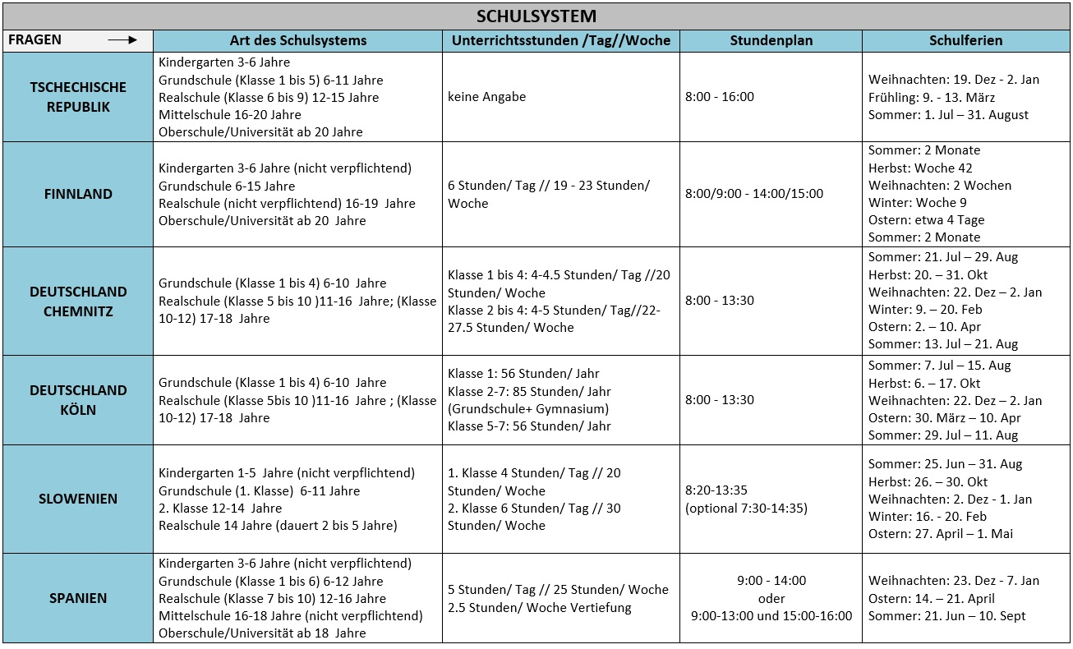

Schulsystem
In Tabelle 1 ist zu sehen, dass alle Schulen, die für das KIM-Projekt ausgewählt wurden, Schüler im Alter von 9-10 Jahren als Schüler in der Grundschule unterrichten. Dies ist das Alter, auf welches das KIM Projekt abzielt. Alle Länder berichteten einen ähnlichen Umfang an Unterrichtsstunden. Sie haben zwischen 4-5 Stunden/Tag und 20-25 Stunden/Woche Unterricht. Alle Schulen der Partnerländer verfügen über einen festgelegten Stundenplan am Morgen/Vormittag, mit Ausnahme von Spanien und Slowenien, die darüber hinaus einen Stundenplan am Nachmittag für diejenigen Schüler anbieten, die in der Schule zu Mittag essen. Das Schuljahr und die Ferienzeiten sind nicht in allen Partnerländern identisch, was hinsichtlich der Festsetzung von Beginn und Ende der Interventionen im Rahmen des KIM-Projektes berücksichtigt werden musste.

Sportunterricht
In Tabelle 2 sind Fragen und Antworten hinsichtlich des Sportunterrichts in den jeweiligen Ländern ersichtlich. In allen Partnerländern sind 2 Stunden/ Woche Sportunterricht obligatorisch, mit Ausnahme von Slowenien, die mehr Zeit (3 Stunden/ Woche) anberaumen. Bezüglich der spezifischen Ausbildung im Sport fokussieren alle Länder die Leibeserziehung in Spielen und dem Lernen allgemeiner Bewegungsformen, mit Ausnahme von Tschechien, die im Unterricht bereits bestimmte Sportarten vermitteln. In der dritten Spalte der Tabelle ist zu sehen, dass eine enorme Vielfalt an Bewegungsformen in den Ländern vorherrscht. Freiwillige zusätzliche Sportstunden werden normalerweise von der Schule festgelegt. Dabei sind Unterschiede zwischen den Ländern zu beobachten: in Finnland besteht die Möglichkeit, zusätzliche Sportstunden in Verbindung mit Musik, Werken oder Zeichnen wahrzunehmen; Slowenien bietet optionale Sportprogramme, wie beispielsweise: Sport für die Gesundheit oder Sport zur Entspannung. Der Rest der Länder bietet am Nachmittag die Möglichkeit an außerschulischen Kursen teilzunehmen oder ebenfalls aktive Pausengestaltungen. Die einzigen beiden Länder, die Sportprogramme für bestimmte Risikogruppen (z.B. Übergewicht, Adipositas ...) anbieten sind Slowenien und Finnland, der Rest der Partnerländer konzentriert sich auf ein Programm für alle Kinder gemeinsam. In der Tschechischen Republik werden Sportprogramme ebenfalls zur Integration eingesetzt. In Spanien existieren keine speziellen sportbezogenen außerschulischen Programme. Die meisten Länder geben an, die Aktivitäten gemeinsam mit einer externen Organisation, Vereinen und anderen Institutionen zu organisieren.
Tabelle 2: Durchführung einer Bedarfsanalyse im Bereich des Sportunterrichts
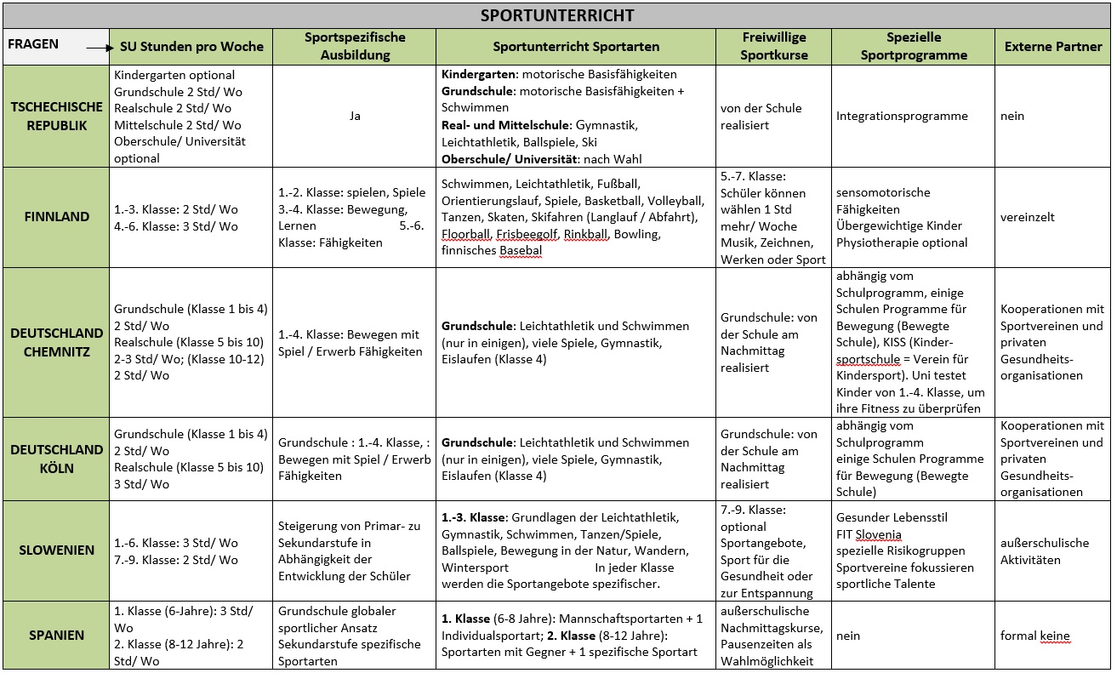

1.3 Infrastruktur und Bedingungen

In Tabelle 3 sind die Fragen und Antworten zur schulischen Infrastruktur und den Bedingungen jedes Landes ersichtlich. Um das KIM-Projekt in den einzelnen Ländern zu starten, wird primär die Erlaubnis des Schulleiters der Grundschule benötigt. Wenn das KIM-Projekt in die Lehrpläne der Schulen integriert werden soll, ist zusätzlich die Zustimmung der Schulministerien der jeweiligen Länder einzuholen, wobei die Realisierung dieses Vorhabens fraglich ist. Die Lehrpläne des verpflichtenden Sportunterrichts werden vom Ministerium des jeweiligen Landes vorgegeben, die Schulen haben jedoch einen gewissen Spielraum für einige spezifische Veränderungen. Wenn neue spezifische Inhalte des Sportprogrammes in der Schule zertifiziert werden sollen, muss dies durch die Ministerien durchgeführt werden. In allen Ländern besitzen die Sportlehrer eine fachspezifische Ausbildung für den Sportunterricht in der Grundschule, mit Ausnahme von Deutschland. Diese Ergebnisse sind für die Implementierungen des KIM-Projektes von großer Bedeutung.

Table 3: Bedarfsanalyse zur Infrastruktur und Bedingungen
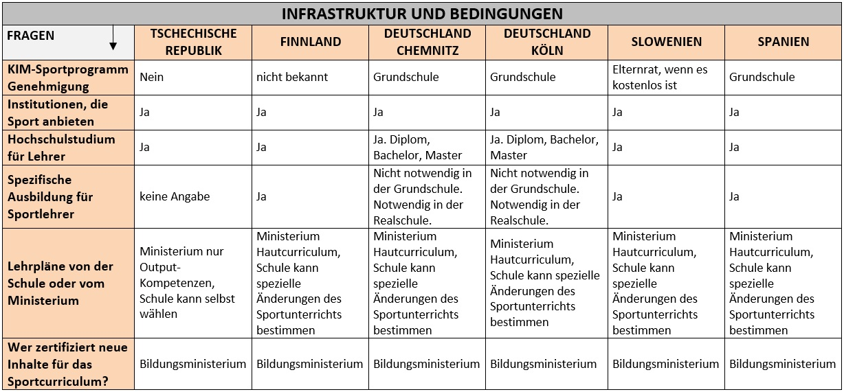

1.4 Umsetzbarkeit des KIM- Projektes

Der folgende Abschnitt beschäftigt sich mit der Umsetzbarkeit des KIM-Projekts und wann dieses im Tagesablauf integriert werden kann.
Es scheint, dass Länder wie Tschechien und Spanien, die einen sportartspezifischen Ansatz verfolgen, KIM einfacher eingliedern können. Zum Beispiel finanzielle Mittel bereitstellen oder ähnliche Kosten wie andere Sportaktivitäten. Um KIM implementieren zu können scheint es einer anderen Philosophie als die bisher vorherrschende zu bedürfen. Dies kann sich positiv oder als Barriere auswirken. Deshalb könnte KIM im früheren Alter implementiert werden, so wie Spanien es begonnen hat oder mit finanzieller EU Hilfe.
Andere Länder wie Finnland und Slowenien mit einem breiteren Angebot an Sportaktivitäten haben das Projekt während der Schulzeit, nach den regulären Schulstunden (extracurricular) integriert. Es scheint, dass das KIM Projekt aufgrund der Konzentrierung auf talentierte und motivierte Kinder in hohem Maße akzeptiert wird.
Table 4: Bedarfsanalyse zur Durchführbarkeit des KIM Projektes
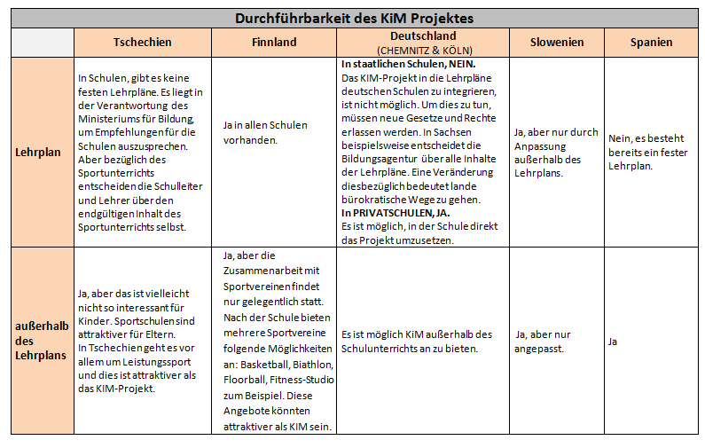

2 Empfehlungen zur Anpassung der Projektrealisierung

Nach der Bedarfsanalyse der spanischen Partner und der Diskussion über Gemeinsamkeiten und Unterschiede der jeweiligen Partnerländer lassen sich folgende Schlussfolgerungen zur Implementierung des KIM-Sportprogrammes ableiten:
Das KIM-Projekt ist machbar in allen ausgewählten Schulen, alle Schulen haben Schüler im Alter von 9-10 Jahren. Die ausgewählten Schüler sollten grundsätzlichen Enthusiasmus für Sport und grundlegende Bewegungsfertigkeiten mitbringen. Es ist jedoch auch möglich alle Schüler einer Klasse für das Sportprogramm auszuwählen. Für Schüler mit besonderen Bedingungen wie bestehende chronische Erkrankungen oder Adipositas könnten spezielle Sportprogramme in der Schule passender sein.

Die spezifischen Anforderungen sind:
- KIM-Projekt ist vor allem als zusätzliche Lehrplanaktivität umsetzbar, was der Genehmigung der Schulleitung bedarf. Fortlaufende Umsetzung des KIM-Projektes im Lehrplan muss situationsspezifisch in jedem Land entschieden werden.
- Schuljahreszeiten sind unterschiedlich zwischen den Ländern und deshalb sind Start- und Enddaten des Programmes länderspezifisch.
- Sportarten werden so gewählt, dass sie wenig Infrastruktur erfordern, aus diesem Grund sind Schwimmen und Skaten nicht berücksichtigt worden.
- Die meisten Länder haben Sportlehrer mit einer spezifischen Ausbildung für den Sportunterricht in der Grundschule.
- Wenn die Schulen viele zusätzliche außerschulische Aktivitäten anbieten, kann die wöchentliche Frequenz des KIM-Programmes variieren. Das heißt in Spanien sind zwei Einheiten wöchentlich wahrscheinlich, in Slowenien, Finnland, Deutschland und der Tschechischen Republik ist eine Einheit pro Woche realisierbar.

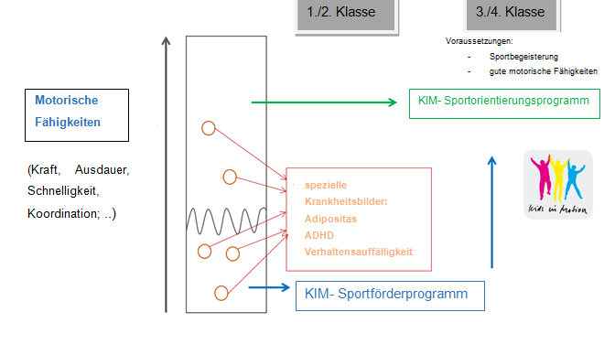
Abbildung: Implementierung des KIM-Sportprogramms in Grundschulen

Die Empfehlungen zur Umsetzung des Sportprogramms in den Ländern sind:

Tschechien:
In Tschechien sollten die Schulen mit dem vorbereiteten Projekt erreicht werden. Das Projekt muss für die Schule finanziell oder in anderer Form interessant sein (Rentabilität, Lehrer bezahlen, Sportausrüstung). Die Schüler per Email oder Telefon zu kontaktieren hat minimalen Erfolg. Ein direkter, persönlicher Weg wird bevorzugt.
Finnland:
Die Methodik muss verbessert werden.
Deutschland:
Extracurriculares Angebot des KIM-Sportprogramms. Könnte den talentierten Kindern als spezifisches Sportprogramm angeboten werden.
Slowenien:
Die Methodik muss verbessert werden.
Spanien:
Extracurriculares Angebot des KIM-Sportprogramms aber durch das verfügbare breite Angebot an Sportschulen könnte das KIM-Projekt nützlicher zur Determination der Sporteignung sein.
Das KIM-Projekt wird in Grundschulen in Spanien, Deutschland, Tschechien und Slowenien durchgeführt. Die spezifischen Empfehlungen zur Implementierung des KIM-Sportprogrammes in den Testschulen sind:

- Organisation eines Treffens mit dem Schulleiter, um folgende Aktivitäten zu planen.
  - Elternabend, um die Eltern vom KIM-Projekt in Kenntnis zu setzen
  - Diskussion mit den Eltern über die wöchentliche Frequenz des KIM-Programmes
  - Jedes Land muss den Stundenplan entsprechend des Schuljahres und länderspezifischen Ferien und Feiertagen abstimmen

- Aus praktischen Gründen werden Schwimmen und Skaten nicht im Programm beinhaltet. Anstatt dessen wird Tanzen angeboten. Dazu wird eine neue Didaktik Einheit bezüglich „Tanzen“ integriert.
- Multiplikatoren und Sportlehrer benötigen weitere Fortbildung. Die praktische Ausbildung wird in Slowenien stattfinden. Dieses Training ist sehr wichtig, weil nicht alle Lehrer dieselbe Ausbildung genossen haben. Grundschullehrer benötigen Hintergrundwissen zum Thema Sport und die Kenntnis der richtigen methodischen Anwendung.
- Die extracurriculare Anwendung des KIM-Projekts könnte besser passen als die intercurriculare Anwendung. Das Nutzen von Schulstunden ist nicht in jedem Land eine Option. Das KIM-Projekt muss landesspezifisch angepasst werden.
- Wenn KIM zur Ermittlung der Sportarteignung für Kinder jungen Altern angewendet wird ist es wichtig die KIM Philosophie den Eltern vorsichtig zu erklären, um die Nützlichkeit und Relevanz des KIM-Projekts zu verdeutlichen. Außerdem ist in einigen Ländern die Option das Projekt im Alter von 8 statt 9 Jahren zu beginnen.
- Das KIM-Projekt wird den motiviertesten Kindern angeboten, in einigen Ländern sind diese auch die fachkundigsten. Diese Situation macht die Gruppe einzigartig und besonders. In anderen Ländern ist dies nicht die Realität. Das KIM-Projekt muss die Zielgruppe genauer klären.

Die Nachhaltigkeit des KIM-Sportprogramms in Schulen ohne EU-Förderung ist vom Wille und Individualität der Sportlehrer und Schulleitung abhängig. Diese Probleme werden im Nachhaltigkeitsplan besprochen.

